 | ГБОУ лицей №378  Кировского района Санкт-Петербурга | 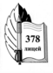
Семинар
председателей методического объединения начальной школы
образовательных учреждений Кировского района
«Расширение информационного пространства средствами ЦОР»

ИГРА ПО СТАНЦИЯМ
«День космонавтики»

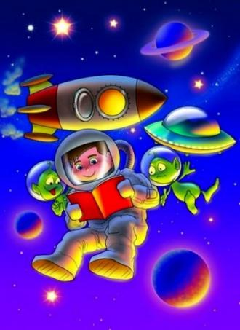 | Авторы: коллектив  начальной школы  лицея №378  Пономарева С.В.  Бакулина Ж. П.  Губарь Е. К.  Сизова М. С.  Чиркова М. П.  Холошенко О. А.  Пантелеева В.В .  Переверзева Е. В.  Симанова А .А.  Алёшина Е . В.  Акентьева Т.А.  Дудинкина Е. В.  Егорова Л. Н.  Серебренникова И. Б.  Петрасюк Л. Г.
2013 год
Введение
Понятие «игра» воспринимается как развлекательная деятельность, присущая детям. Однако уже давно игровые программы рассматриваются учеными как важнейшее средство педагогического воздействия. При грамотном использовании возможностей игровых методик в воспитательном и образовательном процессе можно добиться очень высокой эффективности результатов. Это обусловлено прежде всего тем, что игра – вид деятельности, способный не только развивать отдельные способности человека, но и выявлять и приумножать креативные возможности человека в целом. Игра позволяет «прожить» многие социальные ситуации, служит средством сплочения коллектива, механизмом распределения статусов и ролей.
Игра по станциям – это не только развлечение и забава, а еще и особый метод вовлечения школьников в творческую деятельность.
ТИП: Комплексная творческая игра по станциям, направленная на демонстрацию ребенком своих творческих, интеллектуальных и организаторских способностей.
ФОРМА: Командное состязание.
ЦЕЛЬ: Дать возможность каждому ребенку продемонстрировать свои творческие, интеллектуальные и организаторские способности.
КРАТКОЕ ОПИСАНИЕ: Команды состязаются в творчестве, остроумии и эрудиции, выполняя задания, получаемые от ведущих станций. Игра включает в себя ряд разнообразных заданий, дающих возможность каждому ребенку продемонстрировать свои творческие, интеллектуальные и организаторские способности.
ПЕДАГОГИЧЕСКИЕ ВОЗМОЖНОСТИ: Выявление деловых и эмоциональных лидеров в микрогруппах; развитие творческих, интеллектуальных и организаторских способностей детей, а также сплочение коллектива через совместную деятельность групп.
ВОЗРАСТ УЧАЩИХСЯ:1-4 класс
ОБОРУДОВАНИЕ:
- Маршрутные листы
- Таблички с названиями станций
- Отличительные знаки команд (эмблемы)
- Фонограммы музыкальных отрывков
- Плакаты, газеты и рисунки детей о космосе и космонавтах
- Звёздочки с буквами для составления слова( ОРБИТА)
- Грамоты
- Оборудование станций
- Компьютер
- Мультимедиа проектор
- Интерактивная доска
- Задания в ЦОРе

Порядок проведения игры:

1часть – подготовительная:
изготовление газет, эмблем
2 часть – организационная:
- Открытие
- Знакомство с правилами игры
- Получение маршрутных листов
- Старт
3 часть – основная:
- Работа игровых станций
4 часть – заключительная:
- Подведение итогов (рефлексия)
- Вручение грамот

Цель игры:

- Расширить знания детей о космосе, известных космонавтах
Задачи игры:
- Познакомить с людьми, вошедшими в мировую историю освоения космоса
- заинтересовать школьников в изучении дополнительных источников и литературы, посвященных освоению космоса;
- Закрепить знания о планетах солнечной системы
- Развивать художественные способности, творческую активность детей, кругозор.
- Воспитывать уважение к истории нашей страны, ее замечательным людям, чья жизнь служит примером гражданственности и патриотизма.
- Воспитывать любознательность, доброжелательность, сплоченность.
- Формировать чувство командной взаимовыручки, коммуникативные навыки умения общаться, договариваться, работать в группе.

Каждый класс делится на 4 команды. Игра начинается с общего сбора, на котором капитан каждого класса получает маршрутный лист, где указана схема маршрута и названия станций. На каждом этапе стоит ведущий-учитель, который проводит конкурсы и выставляет набранное количество баллов в маршрутном листе и выдаёт звёздочку с буквой. Из этих звёздочек каждый класс должен составить слово и прикрепить на дверь своего класса.
Капитаны сдают маршрутные листы на финише.
Пока ведется подсчет очков, подводятся итоги, заполняются грамоты, каждый пишет отзыв об игре.
- Самая интересная ПЛАНЕТА,на мой взгляд была__________
- ПЛАНЕТА, на которой мне было трудно ________________
- Моё настроение после игры__________________
Проводится заключительная линейка, на которой вручаются грамоты.
На каждую станцию отводится 10 минут.
Ход игры:
Звучит музыка песня «Маленькая страна»
Диктор пульта управления:
Внимание! Внимание! Внимание! Говорит пульт управления.
Мы с вами находимся в районе стартовой площадки космодрома “Маленькая страна”. Приветствуем гостей и участников.
Все вы знаете, что 12 апреля наша страна отмечает День космонавтики. Это всенародный праздник. С Земли стартуют космические корабли, в высоких небесных далях происходят стыковки космических аппаратов, месяцами в космических станциях живут и трудятся космонавты, уходят к другим планетам автоматические станции.
Сегодня мы проводим игру, посвященную этому празднику.(Выходит ученик в костюме звездочёта и читает стихотворение)
Звёзды ты увидел снова -
Серебро и бирюза.
И от волшебства такого
Разбегаются глаза.
Звёзды ты увидел снова.
К звёздам руки протяни.
Кажется, в твои ладони
Опускаются они
Говорят, звезда упала,
Значит, счастье нам послала.
Звезд волшебных целый круг
Осчастливит всех вокруг.
Сейчас вы станете участниками и свидетелями космического путешествия.
КАЖДЫЙ КЛАСС ПОБЫВАЕТ НА РАЗНЫХ ПЛАНЕТАХ.
К полёту все готовы?
Все!
Самочувствие хорошее?
Хорошее!
Настроение бодрое?
Бодрое!
На старт! Внимание! Капитанам получить маршрутные листы
Начинаем отсчёт:
Пять, четыре, три, два, один – пуск!
(Под музыку «КОСМОС» учащиеся проходят на игровые станции)

Игровые станции
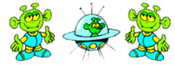
ПЛАНЕТА
«МАЛЕНЬКОГО ПРИНЦА»
Эпиграф: « Мы в ответе за тех, кого приручили»
А.-С. Экзюпери
Музыкальное сопровождение: Валерия «Маленький принц»
Оборудование:Карточки-аналоги заданий ЦОР, для каждой группы

Добрый день. Я приветствую всех Вас на прекрасной планете « Планета маленького принца». Девизом этой планеты служат прекрасные слова А.-С. Экзюпери « Мы в ответе за тех, кого приручили».
Как Вы уже знаете, одними из самых первых живых существ побывавших в космосе были животные. А теперь давайте проверим, а возможно ещё и дополним ваши знания.
1 ЗАДАНИЕ
Какие из животных побывали в космосе?( вопрос на слайде)
Задание: Несколько из многих.
У каждой группы на парте лежат листы с аналогичными заданиями, поставьте в квадрат, находящейся возле картинки животного галочку, если Вы считаете, что это животное побывало в космосе.
Демонстрирую правильный ответ.
2 ЗАДАНИЕ
Какие клички были у первых животных космонавтов?
Задание: Сопоставление
Сопоставьте картинку животного с его кличкой, проведя стрелку от животного к его кличке.
Демонстрирую правильный ответ.
3 ЗАДАНИЕ
Задание: Да-Нет
Группа из восьми вопросов.
В таблице, напротив номера вопроса, напишите букву Д, если вы отвечаете ДА,
и букву Н, если вы отвечаете НЕТ.
Вопрос про кота Феликса. | Интересная информация: Белка и Стрелка, это первые животные вернувшиеся с орбиты живыми и невредимыми. Во Франции очень долго тренировали кота Феликса, на его подготовку ушло много времени и материальных средств, но перед самым полётом кот Феликс сбежал, и на его место взяли первую попавшуюся дворовую кошку. Она благополучно вернулась на Землю, но учёные не смогли продолжить исследование, так как она сразу же сбежала. После этого кошек в полёт уже не отправляли)
Вопрос о собаке Лайке. | Мы всегда будем помнить о подвиге этой собаки, ведь благодаря ей изучение космоса стало на шаг ближе. Отправляя её в космос все, занимающиеся её полётом знали, что она никогда не вернётся на Землю, так как ещё не создали устройство для возвращения спутника с орбиты. В честь 50-летия полёта спутника, в Москве открыт памятник собаке Лайке.
Вопрос о собаках самках. | Это действительно так, потому что для самок конструкторам было проще изготовить приспособление для естественных нужд.
Вопрос об окрасе собак. | Собаки светлого окраса лучше видны на мониторах.
Вопрос про Пушка. | Правда ли, что щенка Стрелки по кличке Пушинка , президент СССР подарил жене президента США?
Вопрос о настоящих кличках Белки и Стрелки. | Правда ли, что у Белки и Стрелки первоначально были клички Альбина и Маркиза?
Вопрос про вес и рост собак. | Выбирали бесхозных собак, так как считали, что с самого первого дня эти собаки вынуждены бороться за выживание и у них больше шансов адаптироваться в новой обстановке. К тому же они быстро привыкают к любому человеку, что значительно облегчает дрессуру. Кабина ракеты была рассчитана на маленький вес, собака должна была быть ростом не выше 35 сантиметров и не тяжелее 6 кг

Молодцы! Удачи на следующей планете.
ПЛАНЕТА
«МУЛЬТФИЛЬМЫ»
Эпиграф:«И мальчишки, и девчонки,
Наяву и в добрых снах,
Все о космосе мечтают,
О далёких небесах.»(Натали Симоний)
Музыкальное сопровождение:А. Зацепин Вступление к мультфильму «Тайна Третьей планеты»
Оборудование:
Тайна третьей планеты http://mults.info/mults/?id=571
Ну, погоди! http://mults.info/mults/?s=%CD%F3%2C+%EF%EE%E3%EE%E4%E8+14+%E2%FB%EF%F3%F1%EA
Полет на Луну. http://mults.info/mults/?id=1496
Астрономия для самых маленьких. http://mults.info/mults/?id=1533
Летучий корабль http://mults.info/mults/?id=212

Здравствуйте, ребята!
Вы попали на планету. Какую? (Мультфильмы)
Совершенно верно. Мультфильмы о космосе.
Пройдите по киноленте к своим «съёмочным группам».

Введение.
Много было снято мультфильмов о космосе. Вот, пожалуй, самые известные и любимые:
«Ну, погоди!», « Тайна третьей планеты.»( просмотр отрывков)

Мы будем не просто смотреть мультфильмы, но и рассуждать.

Послушайте правила поведения и работы на планете:
1. Будь внимательным.
2. Если увидел знакомый мультфильм, не выкрикивай об этом.
3. Во время просмотра не говори, это может помешать другим участникам.
4. Обсуждай дружно, прислушивайся к мнению других ребят.
5. Ответить у доски смогут не все, не расстраивайся.

Эпиграф.

И мальчишки, и девчонки,
Наяву и в добрых снах,
Все о космосе мечтают,
О далёких небесах.
(Натали Симоний)

- На чём люди пытались долететь до звёзд.
Человек давно мечтал о космосе. Придумывал разные способы, как добраться до звезд. Посмотрите.Версии детей. (На воздушном шаре, на самолете, на ракете.)
Просмотр фрагмента
Задание вида «Несколько из многих»
Выберите несколько верных ответов.

- Циолковский, Гагарин, Леонов, Армстронг, Олдридж.
Кто же смог сконструировать ракету, кто в ней полетел, что осваивал человек, вы узнаете из следующего фрагмента.
Задание вида «Сопоставление»
Сопоставить ответы из левого и правого столбцов.(дети сопоставляют текст с картинкой)

- На Луне
Американские астронавты Армстронг и Олдридж смогли подтвердить предположения ученых о Луне. А ,какие, узнаете из следующего мультфрагмента.
Задание вида «Перемести в область»
Распределяют ответы по полям «Земля», «Луна»

- Планеты солнечной системы.
Посмотрите, что вам расскажет герой мультфильма о планетах солнечной системы.
Задание вида «Выделение»
Дети выделяют планету Плутон, которую исключили из списка крупных планет.

В добрый путь
Я вместе с героями мультфильма, хочу вам сказать «В добрый путь»
(Звучит фрагмент из мультфильма Летучий корабль)

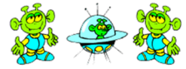
ПЛАНЕТА
«ЗВЁЗДНАЯ»
Эпиграф: «Небо украшают звезды, а человека знания.»
Музыкальное сопровождение: Анна Герман «Светит незнакомая звезда»
Оборудование: 4карточки с игровым полем «Крестики-нолики», маркеры: 4 красных, 4 синих
Звёзды, разрезанные на 2 половинки( на одной половине записан фразеологический оборот, на другой – его объяснение)
Здравствуйте, ребята!
Вас приветствует Звёздная планета. Прочитайте эпиграф и объясните, как вы его понимаете.
Вот мы сейчас и посмотрим, какие знания украшают каждого из вас.
- Предлагаю вам сыграть в игру «Крестики-нолики»
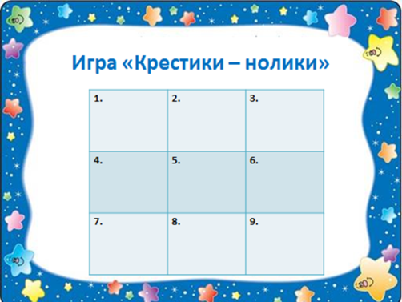
У вас на партах лежат карточки с игровым полем:
Если вы согласны с утверждением, ставите Х
Если вы не согласны с утверждением, ставите О
Итак, внимание на экран !
1) Полёт Юрия Гагарина длился сутки. НЕТ
2) Луна – спутник Земли. ДА
3) Самая большая планета Солнечной системы Юпитер. ДА
4) Планета – это холодное небесное тело. ДА
5) Созвездие – это участок неба. ДА
6) Космонавты летали на планету Марс. НЕТ
7) Полярная звезда всегда указывает направление на север. ДА
8) Корабль, на котором Юрий Гагарин поднялся в космос назывался «Восток». ДА
9) Наука, которая изучает небесные тела называется биология. НЕТ.

Соедините, пожалуйста, центры крестиков . Если вы правильно ответили на все вопросы, то у вас получится созвездие.

Итак, у кого получилось? Что это за созвездие?
( ковш «Большой медведицы»)

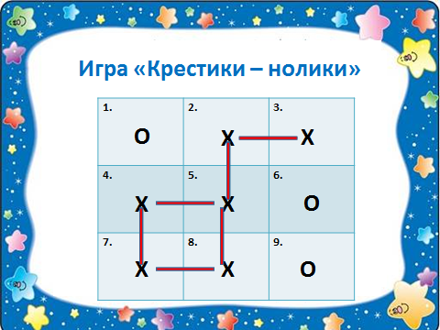

- “Что бы это значило?”( ФРАЗЕОЛОГИЗМЫ)

В нашей речи часто встречаются выражения, а правильнее сказать фразеологические обороты, связанные с темой космоса. Все ли из вас знают точный смысл этих выражений, мы сейчас проверим.
У вас на партах лежат половинки звёзд – ваша задача соединить две половинки и прочитать получившееся выражение.

Выражения записаны на ЗВЁЗДАХ (каждой команде по три выражения). Задача: раскрыть смысл этих выражений( соединить две половинки)

1. “Путеводная звезда” -
то, что направляет, определяет чью-либо деятельность.
2.“Звезда первой величины” - известный человек, прославившийся в какой-либо области знаний.
3.“Восходящая звезда” - человек, начинающий приобретать славу, получать известность.
4.“Звездный час” - переломный, решающий момент в жизни человека.
5.“Родиться под счастливой звездой” - быть удачливым, счастливым, везучим во всем.
6.“Хватать звезды с неба” - отличаться выдающимися способностями, дарованиями.
7.“Между небом и землей” - быть в неопределенном положении, без жилья, без крова.
8.“Как небо и земля” - ничего похожего, полная противоположность.

Объяснение последнего выражения дано каждой команде, а что оно означает надо выбрать: звёзды зажигать, небо коптить, землю охранять.

9. “Небо коптить” -
жить бесцельно, без пользы для других, не делать ничего полезного.

Молодцы, вы просто замечательно справились с заданиями планеты Звёздная.
Желаю вам стать звёздами первой величины и удачи на следующих планетах!
ПЛАНЕТА
«ТЕЛЕСКОП»
Эпиграф: «Через тернии к звёздам.»
Музыкальное сопровождение: Михаил Боярский «Большая медведица»
Оборудование: предметные картинки, шаблоны звёзд, картон, клей.
Ребята, вы попали на планету «Телескоп».
А что такое телескоп? (прибор для рассматривания звездного неба)
Вот и мы сегодня посмотрим на звездное небо!

Но сначала предлагаю вам разгадать загадки.
- Кто, позабыв тревоги,
Спит в своей берлоге? (Медведица)
- Ползёт наоборот,
Задом наперёд,
Всё под водой
Хватает клешнёй. (Рак)
- И не рыба, и не зверь.
В сказках он живёт поверь.
Весь в чешуйках до хвоста,
И тройная голова. (Дракон)
- Повелось так с самой древности:
Эта птица – символ верности.
В отраженье своё глядя,
Вот скользя плывёт по глади. (Лебедь)

Звёзды, звёзды, с давних пор
Приковали вы навеки
Человека жадный взор… Э.К.Циолковский

Не так-то просто уследить за тысячами звезд в небе.
Чтобы это было проще, еще очень давно наблюдатели неба объединили наиболее яркие и заметные звезды в группы.
А вы знаете, как называются эти группы? (созвездия)
Если определённые звёзды соединить между собой условными линиями, то перед нами возникнут очертания сказочных героев или животных, в честь которых эти созвездия и названы. Например, на небосводе есть Рак, Лев, Дракон, Рысь, Лебедь, Большая Медведица и другие.
А сколько всего на небе созвездий? (88)
Окрашен космос в чёрный цвет,  Поскольку атмосферы нет,  Ни ночи нет, ни дня.  Здесь нет земной голубизны,  Здесь виды странны и чудны:  И звёзды сразу все видны  На севере звезда видна,  И называется она  Полярною звездой.  Она надёжный друг людей,  И две Медведицы при ней  Среди космических огней  Всё ходят чередой.  Невдалеке притих Дракон.  Косится на Медведиц он. | А возле Млечного Пути,  Где ни проехать, ни пройти,  Лежит огромный Рак.  Здесь Ворон крыльями махал,  Из пепла Феникс воскресал,  Хвост распушал Павлин,  Жираф вышагивал, как Бог,  Вот Заяц, вот Единорог,  Журавль, Хамелеон.  И Голубь с Ящерицей есть…  Нет, видно, мне не перечесть  Всех этих сказочных существ,  Кем космос заселён.

А сейчас мы посмотрим, знаете ли вы созвездия.
Перед вами лежат два конверта. В одном- картинки созвездий, во втором- картинки с животными. Вам нужно соотнести картинку созвездия с животным.

Давайте проверим, правильно ли вы, выполнили задание.
Творческая работа
Посмотрите, перед вами кусочек звездного неба. Но!
У меня плохие вести
Я грущу как никогда.  Я узнала: средь созвездий  Нет созвездия Кота!  Есть на небе Волк и Заяц,  Голубь, Ящерица, Кит.  Лебедь звёздная летает:  Даже Муха там сидит! | А вокруг - Собаки, Рыбы,  Две Медведицы и Львы,  Бродит Конь с косматой гривой  Средь космической травы:  Только нет Кота. Я плачу!  Нету звёздного Кота!  Даже нет Усов Кошачьих,  Ни Кошачьего Хвоста!

Я вам предлагаю исправить эту ошибку и придумать свое созвездие Кота.
В конвертах вы найдете звезды, лист бумаги и клей.
Сейчас мы объединим ваши созвездия в единое целое. Мы получили небольшой кусочек неба, свой маленький мир – мир классного коллектива. Одна звезда не даёт яркого света на Земле. Так и человек не может жить без друзей и товарищей. Как и звёзды, мы все разные по цвету волос, глаз, характеру, но все же вы единый коллектив, по-настоящему дружный, искренне, заботливо относящийся друг к другу, стремящийся жить ради улыбки товарища.
-Похлопаем друг другу. Ваши созвездия засверкали яркими красками.

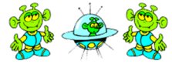
ПЛАНЕТА
«РЕБУСОВ»
Эпиграф: Космос – не только удел мужественных и смелых. Он для любознательных и терпеливых, смекалистых и твердых, ищущих и верящих в будущее этого пока еще не познанного мира.
Ю. Гагарин
Музыкальное сопровождение:«Гагарин – Поехали», «Перезагрузка»
Оборудование: Выставка книг, картин, посвященных космонавтике; на доске портреты космонавтов, астрономов, учёных.
Здравствуйте, вас приветствует планета «Ребусов»
Издавна человек хотел побывать в космосе. Но не знал, как туда добраться. Первым астрономом( учёным, изучающим Вселенную ) был Аристотель.
Он доказал, что Земля круглая, потому что звёзды над горизонтом при удалении исчезают, скрываясь за выпуклостью Земли.

Польский астроном Коперник предположил, что Земля вращается по орбите вокруг солнца.

Затем учёный по имени Ньютон открыл, что заставляет Землю вращаться вокруг Солнца. Это явление назвали земным притяжением.
И вот настало время, когда человек отправился на космическом корабле в космос.

Сейчас я вам предлагаю разгадать ребусы и узнать какие ещё люди были связаны с космосом.
Они были первыми!

Перед вами конверты с ребусами, вы будете отгадывать имена и находить портрет этого человека на доске. Если дополнительно расскажете, в чём он был ПЕРВЫМ, получите дополнительные баллы.
ОНИ БЫЛИ ПЕРВЫМИ

1.Ю́рий Алексе́евичГага́рин (9 марта 1934г, Клушино, Гжатский район )— советский лётчик-космонавт, Герой Советского Союза.12 апреля 1961 года Юрий Гагарин стал первым человеком в мировой истории, совершившим полёт в космическое пространство. Ракета-носитель Восток с кораблём «Восток-1», на борту которого находился Гагарин, была запущена с космодрома Байконур. После 108 минут пребывания в космосе, Гагарин успешно приземлился в Саратовской области, неподалёку от города Энгельса. Начиная с 12 апреля 1962 года, день полёта Гагарина в космос был объявлен праздником — Днём космонавтики.
2. Валенти́наВлади́мировнаТерешко́ва (6 марта 1937, деревня Большое Масленниково, Тутаевский район) — советский космонавт, первая в мире женщина-космонавт, генерал-майор, Герой Советского Союза.Свой космический полёт (первый в мире полёт женщины-космонавта) Терешкова совершила 16 июня 1963 года на космическом корабле Восток-6. Она выдержала 48 оборотов вокруг Земли и провела почти трое суток в космосе, где вела бортовой журнал и делала фотографии горизонта, которые позже были использованы для обнаружения аэрозольных слоёв в атмосфере. Вскоре спускаемый аппарат «Востока-6» благополучно приземлился в Баевском районе Алтайского края.

3. Алексе́йАрхи́повичЛео́нов(30 мая 1934, село Листвянка, Тисульский район) — советский космонавт № 11, первый человек, вышедший в открытый космос, дважды Герой Советского Союза. В 1960 году был зачислен в первый отряд советских космонавтов. 18—19 марта 1965 года совместно с Павлом Беляевым совершил полёт в космос в качестве второго пилота на космическом корабле «Восход-2». В ходе этого полёта Леонов совершил первый в истории космонавтики выход в открытый космос продолжительностью 12 минут 9 секунд.

4. Серге́йПа́влович Королёв (30 декабря 1906, Житомир) — советский учёный, конструктор первого космического корабля и организатор производства ракетно-космической техники и ракетного оружия СССР. С. П. Королёв является создателем советской ракетно-космической техники, обеспечившей стратегический паритет и сделавшей СССР передовой ракетно-космической державой, и ключевой фигурой в освоении человеком космоса, создателем практической космонавтики. Благодаря его идеям был осуществлён запуск первого искусственного спутника Земли и первого космонавта Юрия Гагарина.

5. Нил О́лденА́рмстронг ( 5 августа 1930) — американский астронавт НАСА, лётчик-испытатель, космический инженер.В марте 1966 был командиром экипажа космического корабля «Джемини-8». В ходе этого полёта он и астронавт Дэвид Скотт осуществили первую стыковку двух космических кораблей . Полёт был прерван досрочно из-за серьёзного сбоя в работе системы двигателей ориентации корабля. В июле 1969 года командовал экипажем космического корабля «Аполлон-11», главной задачей которого была первая в истории посадка на Луну. 20 июля стал первым человеком, ступившим на поверхность Луны.

6.Константи́нЭдуа́рдовичЦиолко́вский(5 сентября 1857, Ижевское, Рязанская губерния) — российский и советский учёный-самоучка, исследователь, школьный учитель. Обосновал вывод уравнения реактивного движения, пришёл к выводу о необходимости использования «ракетных поездов» .Автор работ по аэродинамике, воздухоплаванию и другим наукам. Циолковский впервые в мире научно обосновал возможность межпланетных перелётов, а также доказал, что ракета может стать межпланетным кораблём. Так же он предложил для космических ракет особое химическое топливо.

7. Светла́наЕвге́ньевнаСави́цкая( 8 августа 1948 года, Москва) — советский космонавт, вторая женщина-космонавт в мире и первая вышедшая в открытый космос. С мая 1978 года года работала лётчиком-испытателем Московского машиностроительного завода «Скорость». В июне 1981 года назначена космонавтом-исследователем . В качестве космонавта-исследователя совершила полёт на кораблях «Союз Т-5», «Союз Т-7». С 17 по 29 июля 1984 года в качестве бортинженера совершила полет на «Союз Т-12» и орбитальной станции «Салют-7». Во время полёта первой из женщин совершила выход в открытый космос.

8. Ге́рманСтепа́новичТито́в (11 сентября 1935 года, Верхнее Жилино) — советский космонавт, второй человек в мире, совершивший орбитальный космический полёт. С 6 по 7 августа 1961 года Герман Титов совершил космический полёт продолжительностью 1 сутки 1 час, сделав 17 оборотов вокруг Земли, пролетев более 700 тысяч километров. В полёте имел позывные «Орёл». Спускаемый аппарат приземлился вблизи города Красный Кут. Он является самым молодым из всех космонавтов, побывавших в космосе.Совершил первый суточный космический полет.

ПЛАНЕТА
«КРОССВОРД»
Эпиграф:«Облетев Землю в корабле-спутнике, я увидел, как прекрасна наша планета. Люди, будем хранить и преумножать эту красоту, а не разрушать ее»
Ю. Гагарин
Музыкальное сопровождение: Земляне «Трава у дома»
Оборудование:
на столах:
- 4 космические ракеты (жёлтая, синяя, красная, зелёная) в центре стола - символ команды,
- 3 фломастера соответствующего цвета на каждом столе (всего: 12 штук),
- 10 карточек с вопросами,
- кроссворд-отсек космического корабля, (всего 4 отсека): хвостовой отсек, отсек экипажа, двигательный отсек, система аварийного спасения
на сборочном столе:
-клей-карандаш (4 шт)
-ватман (космическая станция со стыковочным тросом, места стыковок отсеков)
на полу: лунная дорожка от лаборатории до космической станции и двери класса
Добро пожаловать в конструкторское бюро международной космической станции "МКС". Внимание, со станции пришёл сигнал: им необходим новый, современный звездолёт для длительных перелётов в космическом пространстве. Юные конструкторы, поможете нашим исследователям?
Приступим.
Разгадывание кроссворда:
Перед вами отсеки будущего звездолёта, заполните обшивку корабля верными ответами (на работу у вас всего 5 минут). Начали.
Собирать корабль предстоит прямо в открытом космосе. Капитаны команд, прошу проследовать вас с приготовленными отсеками по лунной дорожке прямо к станции. Итак, все прибыли. Внимание, проверка. Найдите ключевые слова отсеков, наложите их друг на друга. Монтируем звездолёт. Смажьте с обратной стороны ваши отсеки лунным клеем. Начинаем стыковку. Первый аварийный отсек, отсек экипажа, двигательный отсек, хвостовой отсек. Все отсеки на месте. Поздравляю вас с успешно выполненной работой. Подведем итоги. Поехали!
(по лунной дорожке, под музыку, покидают бюро)
Вопросы к кроссворду на карточках: (10 слов)

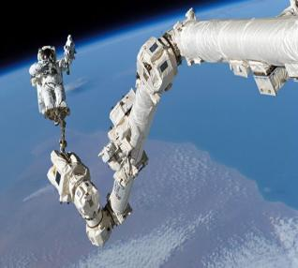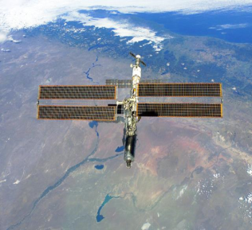
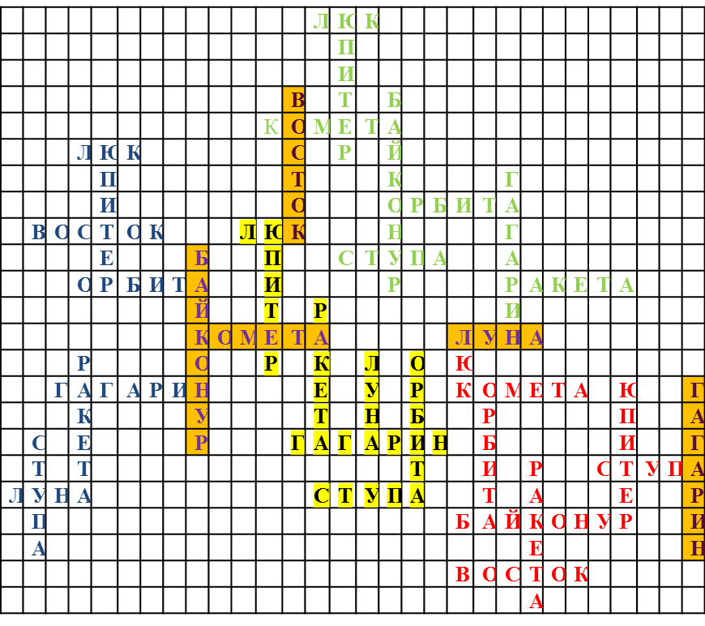
Команда синей ракеты

 |  |  |  |  | 2
 |  | 1
 | 3 |  |  |  |  |  |  |  | 5
 |  |  | 4
 |  |  |  | 7 |  |  |  | 6
 |  | 8
 |  | 9
10

Вопросы к кроссворду :

1. Закрывающееся отверстие в борту космического корабля.
2. Самая большая планета.
3. На каком космическом корабле Ю.Гагарин побывал впервые в космосе.
4.Путь движения космического корабля вокруг небесного тела.
5. Название космодрома, с которого в космос поднимают русские ракеты.
6. Хвостатое небесное тело.
7. Летательный аппарат, который выводит в космос людей.
8. 12 апреля 1961 г. состоялся полёт первого в мире космонавта. Кто он?
9.Летательный аппарат, на котором передвигалась Баба Яга.
10. Природный спутник Земли, ночей украшенье, дополнительное освещенье.

Команда жёлтой ракеты

 |  |  |  |  | 1
 |  |  |  | 3
 | 4 | 2
 |  |  |  |  |  | 6
5 |  |  |  |  |  |  |  | 8 |  | 9
 |  |  |  | 7
 |  |  |  |  | 10

Вопросы к кроссворду:

1. На каком космическом корабле Ю.Гагарин побывал впервые в космосе.
2. Закрывающееся отверстие в борту космического корабля.
3. Самая большая планета.
4. Название космодрома, с которого в космос поднимают русские ракеты.
5. Хвостатое небесное тело.
6. Летательный аппарат, который выводит в космос людей.
7. 12 апреля 1961 г. состоялся полёт первого в мире космонавта. Кто он?
8. Природный спутник Земли, ночей украшенье, дополнительное освещенье
9. Путь движения космического корабля вокруг небесного тела.
10. Летательный аппарат, на котором передвигалась Баба Яга.

Команда зелёной ракеты

 |  |  |  | 1
 |  | 2
 |  | 3 |  |  |  | 5
4
 |  |  |  |  |  |  |  |  |  |  | 8
 |  |  |  |  | 6
 |  |  | 7
 |  |  |  |  |  |  |  |  |  | 9
 |  |  |  |  |  |  |  | 10

Вопросы к кроссворду :

1. Самая большая планета.
2. Закрывающееся отверстие в борту космического корабля.
3. На каком космическом корабле Ю.Гагарин побывал впервые в космосе.
4. Хвостатое небесное тело.
5. Название космодрома, с которого в космос поднимают русские ракеты.
6. Путь движения космического корабля вокруг небесного тела.
7. Летательный аппарат, на котором передвигалась Баба Яга.
8. 12 апреля 1961 г. состоялся полёт первого в мире космонавта. Кто он?
9. Летательный аппарат, который выводит в космос людей.
10. Природный спутник Земли, ночей украшенье, дополнительное освещенье.

Команда красной ракеты

 | 1
2
 |  | 4 |  |  |  |  |  | 8 |  |  | 10
3
 |  |  |  | 6
 |  |  |  |  |  | 9
5
7

Вопросы к кроссворду:

1. Закрывающееся отверстие в борту космического корабля.
2. Природный спутник Земли, ночей украшенье, дополнительное освещенье.
3. Хвостатое небесное тело.
4. Путь движения космического корабля вокруг небесного тела.
5. Название космодрома, с которого в космос поднимают русские ракеты.
6. Летательный аппарат, который выводит в космос людей.
7. На каком космическом корабле Ю.Гагарин побывал впервые в космосе.
8. Самая большая планета.
9. Летательный аппарат, на котором передвигалась Баба Яга.
10.12 апреля 1961 г. состоялся полёт первого в мире космонавта. Кто он?

Подведение итогов игры.
Пора возвращаться на Землю!
И наконец, можно подвести итог вашей совместной работы.
Программу полета наши космонавты выполнили полностью.
С благополучным возвращением!
Центр управления полетом подводит итоги полета, называет победителей, вручает грамоты.
Когда последний закруглён виток.
Так хорошо сойти на Землю снова
И окунуться после всех тревог
В живую красоту всего земного.
Галактика в свеченье звездных трасс,
Нам на нее глядеть, не наглядеться,
Но, поднимаясь в небо, всякий раз
Своей Земле мы оставляем сердце.
Из 40000 профессий, существующих на Земле, профессия космонавта самая трудная, опасная и ответственная.
Это настоящий подвиг. Подвиг научный, технический, организационный, но прежде всего – чисто человеческий.
Послушайте слова великого космонавта Юрия Алексеевича Гагарина: «Облетев Землю в корабле-спутнике, я увидел, как прекрасна наша планета. Люди, будем хранить и преумножать эту красоту, а не разрушать ее».
Давайте будем выполнять завет первого летчика-космонавта! До свидания!

Список используемой литературы
- Большая детская энциклопедия [Мультимедиа]. - М.: Новый диск, 2004.
- Я познаю мир: Дет.энцикл.: Космос / Авр.-сост. А. Е. Чижевская - М.: ООО "Издательство АСТ
- Житомирский С.В. и др.,Тайны звёздного неба, «РОСМЭН», Москва,2006г.
- Газета «Начальная школа» №5 2007г.
- Большая энциклопедия Кирилла и Мефодия, 2008г.
- К.Гэтланд. «Космическая техника». Изд. «Мир», 1986 год
- Б.А. Воронцов-Вельяминов. «Очерки о вселенной» Изд. «Наука», 1975 год
- ЙосипКлечек, Петр Якши. «Вселенная и Земля» Изд. «Артия» ,1985 год
- И.А. Климишин «Астрология наших дней» Изд. «Наука» ,1976 год
- С.В. Чумаков «Энциклопедический словарь юного астронома» Изд. «Педагогика», 1980 год
- П.В. Клушанцев «Одиноки ли мы во вселенной» Изд. «Детская литература» 1981 год
- Б.В.Зубков «Энциклопедический словарь юного техника» Изд. «Педагогика» 1980 год
- Ю.И. Коптев, С.А. Никитин «Космос: научно-популярная литература» 1987 год
- С.П. Алексеев «Что такое? Кто такой?» Изд. «Педагогика» 1990 год
- К.Ф. Огородников «Очерки по истории астрономии» Изд. «Детская литература» 1974 год
- В.С. Зотов, А.В. Костин «Циолковский в воспоминаниях современников» Изд. «Тула» 1971 год
- Статья « Животные в космосе»
http://ru.wikipedia.org/wiki/%C6%E8%E2%EE%F2%ED%FB%E5_%E2_%EA%EE%F1%EC%EE%F1%E5
- Статья о животных космонавтах « Рассекреченная Лайка»
http://1001.ru/arc/mk/issue482/
- Статья « Животные в космосе»
http://www.chaltlib.ru/articles/resurs/jubilei_goda/god_rossijjskojj_kosmonavtik/zhivotnye_v_kosmose/

